Guia Rápido – Auditoria

Sumário

Sumário 2
Guia Rápido – Auditoria 3
1.1 Auditoria 3
1.2 Menu Auditoria 5
1.2.1 Autenticação de Usuários 6
1.2.2 Emissão de Dados Clínicos 7
1.2.3 Gerenciamento de Permissões 8
1.2.4 Administração do Sistema 9
1.2.5 Operadores do Backup 10
1.2.6 Troca de Informações entre Sistemas 11
1.3 Menu Agenda 12
1.3.1 Gerenciar Agendamentos 12

Guia Rápido – Auditoria

Através do módulo Auditoria é possível visualizar os registros de atividades dos usuários do sistema.

Auditoria
Abra o sistema com o usuário “Administrador”.

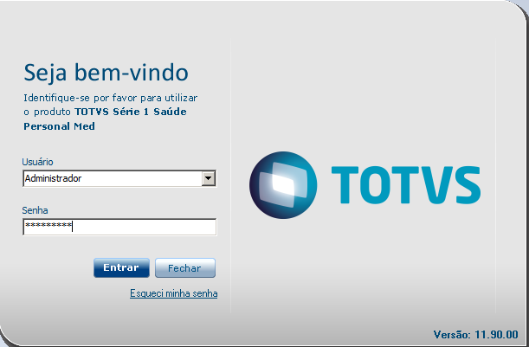
Após acesse o módulo “Auditoria”.



Irá abrir o módulo Auditoria, no mesmo você vai encontrar os menus:

- Auditoria
- Agenda
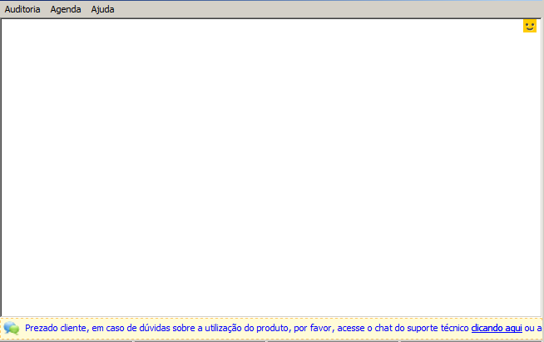

Menu Auditoria

No menu Auditoria existem as opções:

- Autenticação de Usuários
- Emissão de Dados Clínicos
- Gerenciamento de Permissões
- Administração do Sistema
- Operadores do Backup
- Troca de Informações entre Sistemas

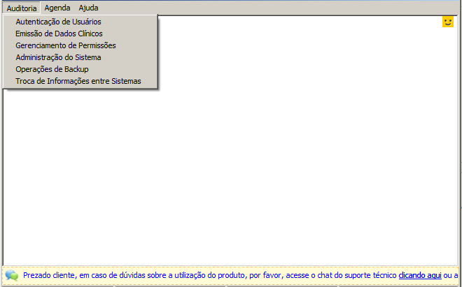

Autenticação de Usuários

Na opção de “Autenticação de Usuários” é possível emitir um relatório das autenticações dos usuários, podendo buscar por data ou por usuário específico.

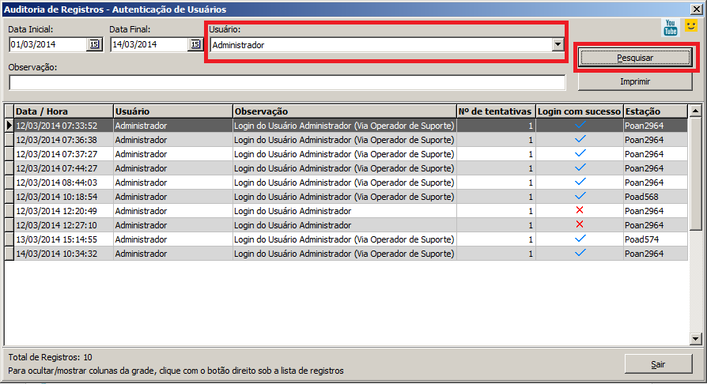

Após aplicar o filtro clique no botão “Pesquisar”. Neste relatório consta os campos:

- Data e hora da autenticação
- Usuário
- Observação (especificação da autenticação)
- Números de tentativas
- Login com sucesso (para informar se a autenticação foi efetuada com sucesso ou não)
- Estação (computador utilizado).

É possível imprimir este relatório através do botão ’Imprimir”.

Emissão de Dados Clínicos
Na opção de “Emissão de Dados Clínicos” é possível visualizar a emissão dos dados dos pacientes.

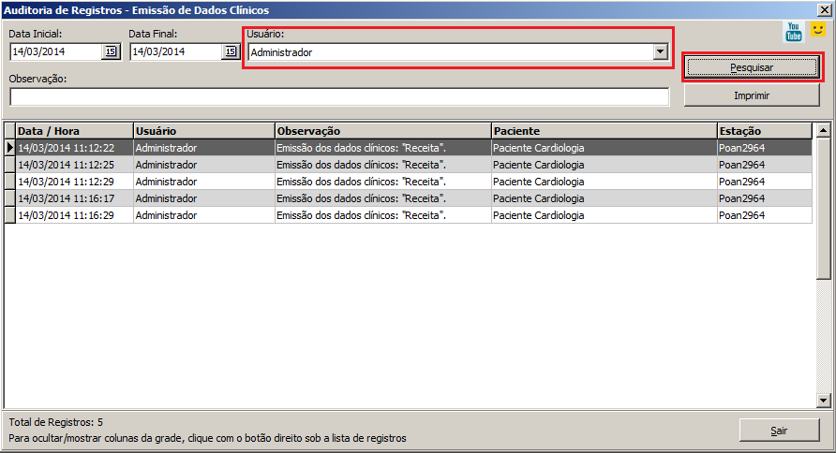

Após aplicar o filtro clique no botão “Pesquisar”. Neste relatório consta os campos:

- Data e hora
- Usuário
- Observação (especificação da emissão)
- Paciente (nome do paciente)
- Estação (computador utilizado).

É possível também imprimir este relatório através do botão ’Imprimir”.

Gerenciamento de Permissões
Na opção “Gerenciamento de Permissões” é possível retirar um relatório das permissões que foram concedidas aos usuários. É possível buscar por:
- Usuário Delegado (usuário que concedeu a permissão)
- Usuário Atribuidor (usuário que recebeu a permissão)
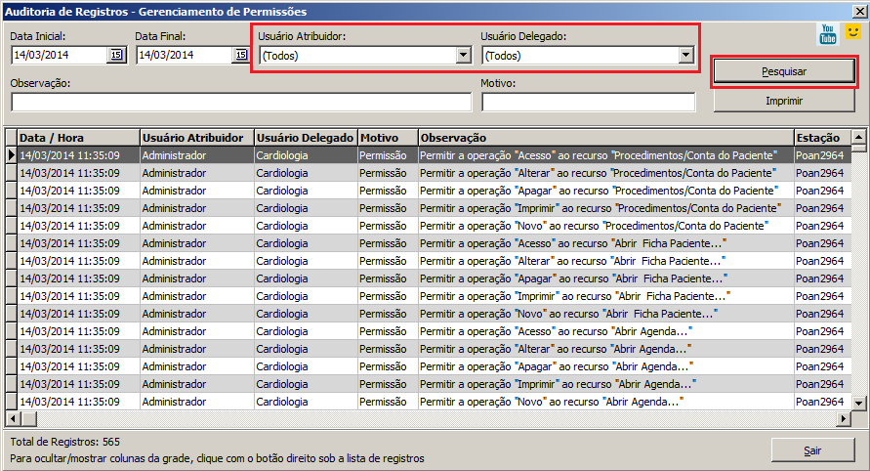

Após aplicar o filtro clique no botão “Pesquisar”. Neste relatório consta os campos:

- Data e hora
- Usuário Atribuidor (usuário que recebeu a permissão)
- Usuário Delegado (usuário que concedeu a permissão)
- Motivo (motivo da permissão)
- Observação (especificação da permissão)
- Estação (computador utilizado).

É possível também imprimir este relatório através do botão ’Imprimir”.

Administração do Sistema
Através da opção “Administração do Sistema” é possível emitir um relatório referente a alterações no módulo Configurações. É possível efetuar a buscar pelo Usuário e pela Operação (Acesso, novo, alterar, apagar, imprimir).

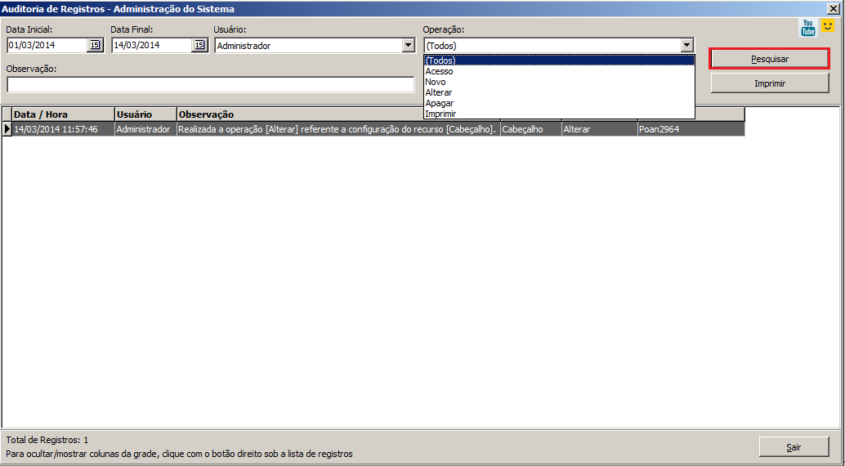

Após aplicar o filtro clique no botão “Pesquisar”. Neste relatório consta os campos:

- Data e hora
- Usuário
- Observação (especificação da permissão)
- Recurso
- Operação
- Estação (computador utilizado)

É possível também imprimir este relatório através do botão ’Imprimir”.

Operadores do Backup
Através da opção “Operadores do Backup” é possível emitir um relatório onde é visualizado o usuário que realizou o bakcup dos dados.

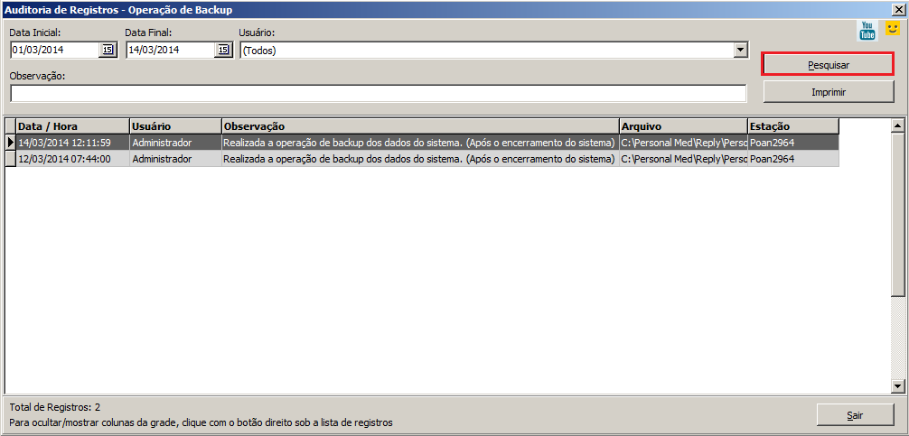

Após aplicar o filtro clique no botão “Pesquisar”. Neste relatório consta os campos:

- Data e hora
- Usuário
- Observação (especificação da operação)
- Arquivo (Local onde foi salvo o backup)
- Estação (computador utilizado)

É possível também imprimir este relatório através do botão ’Imprimir”.

Troca de Informações entre Sistemas
Através da opção “Troca de Informações entre Sistemas” é possível emitir um relatório onde informa a troca de dados da Prescrição Digital e TISS.

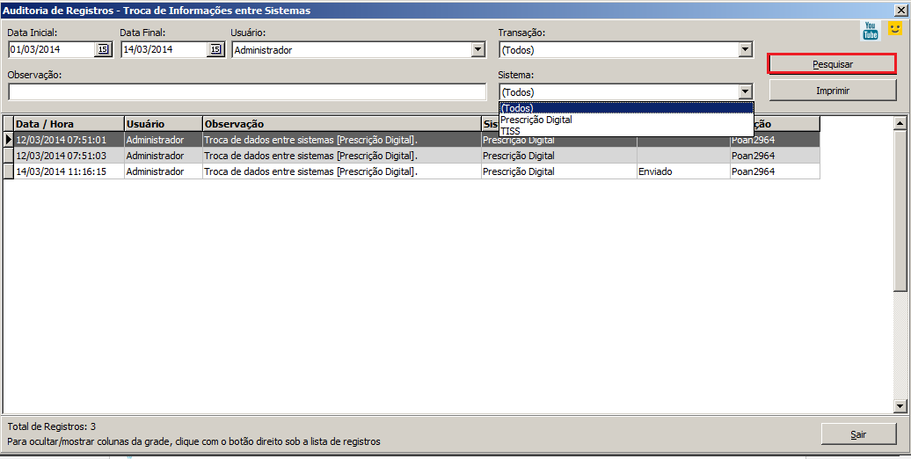

Após aplicar o filtro clique no botão “Pesquisar”. Neste relatório consta os campos:

- Data e hora
- Usuário
- Observação (especificação do sistema)
- Sistema (Prescrição ou TISS)
- Transação (Enviado ou Recebido)
- Estação (computador utilizado)

É possível também imprimir este relatório através do botão ’Imprimir”.

Menu Agenda
No menu agenda existe a opção “Gerenciar Agendamentos” onde é possível verificar as alterações nas agendas dos médicos.

Gerenciar Agendamentos

Através da opção “Gerenciar Agendamentos” é possível efetuar um filtro onde é visualizado as alterações na agenda do médico e o usuário que realizou esta alteração.
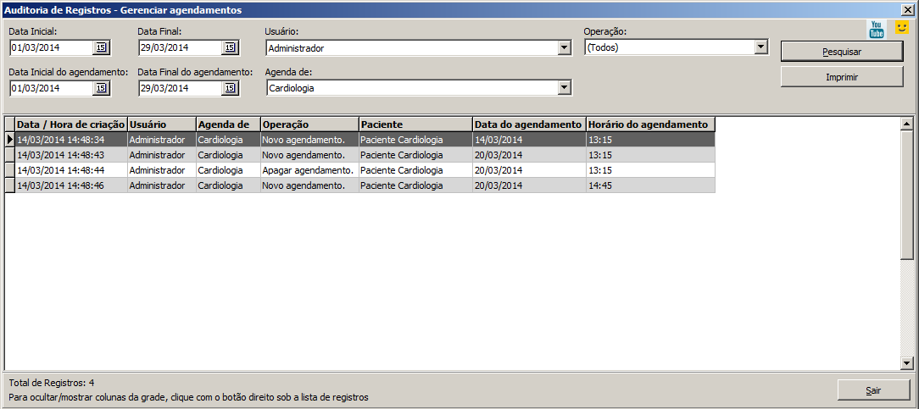

Após aplicar o filtro clique no botão “Pesquisar”. Neste relatório consta os campos:

- Data e hora
- Usuário
- Agenda de (agenda de qual médico)
- Operação (o que foi feito)
- Paciente (Nome do Paciente)
- Data do Agendamento
- Horário do Agendamento

É possível também imprimir este relatório através do botão ’Imprimir”.

